ASSUNTO :. INDICO PARA QUE O DEPARTAMENTO COMPETENTE, REALIZE OPERAÇÃO TAPA BURACOS NA RUA PEDRO FERREIRA ALVES, PROXIMO A MARMORARIA NA VILA SÃO JOSÉ.

DESPACHO:.

SALA DAS SESSÕES ____/____/_____

PRESIDENTE DA MESA

INDICAÇÃO Nº , DE 2017

SENHOR PRESIDENTE,
SENHORES VEREADORES,

INDICO ao Exmo Senhor Prefeito Municipal para que o departamento competente, que realize operação tapa buracos na Rua Pedro Ferreira Alves, próximo a Marmoraria na Vila São José.
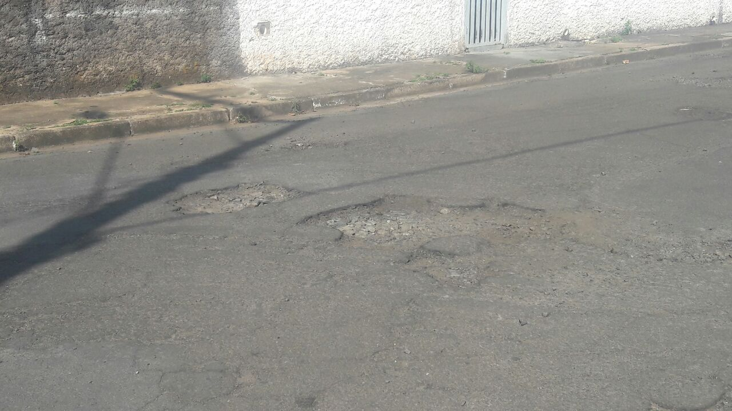

SALA DAS SESSÕES “VEREADOR SANTO RÓTOLLI”, aos 11 de outubro de 2017

VEREADOR LUIS ROBERTO TAVARES

